福建省轻工工艺品进出口商会 福建省陶瓷树脂工艺品出口基地商会
信 息 简 报
2016年第32期 (总第167期) 2016年10月28日

厦门市出台促进外贸回稳向好的实施意见

2016年10月19日，厦门市政府印发《厦门市促进外贸回稳向好的实施意见》，提出“充分发挥出口信用保险作用、大力支持外贸企业融资、进一步提高贸易便利化水平、完善出口退税管理、减免规范部分涉企收费、推动加工贸易转型升级发展、实行积极的进口政策、加大对外贸新业态的支持力度、加快国际营销服务体系建设、加快培育外贸自主品牌、发挥双向投资对贸易的促进作用、加强外贸知识产权保护”等十三项促进外贸回稳向好发展的措施。
《意见》指出，要进一步降低短期出口信用保险费率，短期出口信用保险综合费率年降幅不低于5%，渗透率年增幅不低于3%。要建立关、检、税、汇、银、贸信息共享和协调机制，引导金融机构加大对小微企业的支持力度。建立中型外贸民营企业贷款风险补偿机制和中小企业融资担保机构风险补偿机制，定期发布民营企业融资需求、开展银企对话，推动金融机构对有订单、有效益的外贸企业贷款。加强银企互信合作，鼓励和支持金融机构进一步扩大出口信用保险保单融资和出口退税账户质押融资规模。要进一步提高出口退税函调效率。对同一年度从同一供货企业购进的同类货物的函调次数，审核过程中未发现疑点的，省内不超过1次，省外不超过2次。本市内出口货物函调的复函时限从20个工作日缩短至10个工作日内，不得随意延期复函，复函需明确无歧义。落实对不同类别出口企业办结出口退(免)税手续时限要求，外贸企业可以一个月内多次申报退税，一类、二类、三类企业符合审核条件的，申报退税的审核办理时限分别为5个、10个、15个工作日等。
(全文详见商会网站www.fjlaa.com)
（商会秘书处）
互联网经济新增引导资金扶持项目开始申报

日前，福建省发改委、财政厅发布征集2016年和2017年福建省互联网经济新增引导资金扶持项目的通知，重点对扶持互联网创业孵化、互联网公共服务平台、互联网企业营业收入首超等三类项目进行资金扶持。项目申报截止时间为11月10日。
据了解，申请补助的项目应当具备以下条件：
互联网创业孵化项目资产总额不低于100万元，有固定的经营场所和必要的创业设施、仪器设备，创业团队人数不少于5人，其中大学及以上学历或中级以上技术职称人员比例不少于80%；企业拥有自主知识产权、发明专利或掌握核心技术，或在管理、组织、品牌、商业模式等方面创新性较强，具有较强的市场潜力和竞争力；已通过A轮或天使轮融资，且募集到的风险投资总额达300万元以上。符合上述条件，且在近三年内经省数字办确认的中央部委、省政府部门、全国性和省级行业协会主办的创业创新大赛一、二、三等奖的项目优先给予补助。
互联网公共服务平台项目需经省发改委、省数字办审批或备案，且在数字福建顶层设计、发展规划、年度要点确定的重点公共服务平台范围内；平台建设总投资达1000万元(含)以上，具有开放服务模式，具备较好服务基础和服务能力;具有专业服务团队人数10人以上，其中大学及以上学历或中级以上技术职称人员比例不低于80%。重点公共服务平台按以下标准认定：平台为20家以上互联网线上线下企业提供服务，同时面向互联网线上线下开展的创新资源共享、互联网公共服务年收入达到100万元以上。
互联网企业营业收入首超项目须实现上一年度营业收入(通过网上支付工具结算金额)首次超过4000万元或10000万元。 （来源：泉州网）

泉州加快物流业发展 建设物流节点城市

日前，泉州市经济和信息化委员会出台《泉州市贯彻落实福建省加快物流业发展实施方案的意见》，明确力争在2020年把泉州建成全国性物流节点城市，交通运输、仓储和邮政业增加值达到604亿元，新增国家“AAA”级及以上物流企业50家，交通运输、仓储和邮政增加值年均增速8%左右。
《意见》提出，支持快递物流企业入驻电子商务园区、产业集聚区、农产品集散中心和商品集散中心，提供“仓配一体化”业务。鼓励传统货代、快递物流企业拓展跨境电子商务服务业务，为中小跨境电子商务企业提供统一采购、仓储和配送等服务。在运输组织模式上，加大关键技术研发和推广力度，大力发展多式联运、甩挂运输和共同配送，不断降低物流成本，提高物流效率。要推进物流信息技术应用和标准化建设，加快统一的物流信息数据库、物流公共信息平台和物流标准服务平台建设，引导“互联网+物流”创新发展。 （摘自：泉州商报）

新三板拟出摘牌细则

日前，全国股转系统发布《全国中小企业股份转让系统挂牌公司股票终止挂牌实施细则(征求意见稿)》，涉及主动终止挂牌、强制终止挂牌、投资者权益保护、监管措施和违规处分等内容。其中，拟新增“信息披露严重失信、欺诈挂牌、挂牌公司公司治理机制不健全、持续经营能力存在不确定性、重大违法”等五种强制终止挂牌的情形。对于虽未触及严重违法，但存在屡犯不改，多次违规情况的挂牌公司也应予以强制终止挂牌。《实施细则》还规定了“最近三十六个月内累计受到全国股转公司三次纪律处分”的强制终止挂牌条件。 （摘自：泉州晚报）

“五证合一”实行，《组织机构代码管理办法》废止

中国人力资源和社会保障部25日在北京召开新闻发布会，通报2016年第三季度工作进展情况。人社部新闻发言人李忠表示，通过实行“五证合一”，企业可以更好地享受“一站式”的服务。“五证合一”，是指营业执照、组织机构代码证、税务登记证、社会保险登记证和统计登记证这五种证件“五证合一”的登记制度简称，从2016年10月1日起全国范围内正式实施。
另，近日国家质量监督检验检疫总局发布《国家质量监督检验检疫总局关于修改和废止部分规章的决定》，对《组织机构代码管理办法》和《国家质量监督检验检疫总局关于修订〈组织机构代码管理办法〉的决定》予以废止。（摘自：中新网、中国税务报）
【行业动态】

我两家会员单位作品进入中国优秀工业设计奖复评

10月17日至19日，2016年中国优秀工业设计奖完成初评。经过30位评审专家严格、公正的评审，产生进入复评的产品(作品)名单。名单共计1000余件作品，福建地区33件入围。其中，我商会理事长单位德艺文化创意集团股份有限公司的两件作品《帆》和《中华韵》(创意双肩包)以及常务副理事长单位福建德化五洲陶瓷股份有限公司的作品《连体花盆》入选，在此表示热烈祝贺!
中国优秀工业设计奖，是经中央批准，由工业和信息化部主办的国家级政府奖项，也是我国工业设计领域唯一的“国家奖”。2016年中国优秀工业设计奖申报范围包括电子信息、智能机器人、医疗设备、家居生活等12大类，反映出工业设计在各产业领域有着广泛显著的创新作用，对推动中国制造向中国创造、中国速度向中国质量、中国产品向中国品牌转变具有积极而深刻的意义。
(摘自：泉州市工业设计协会)

墨西哥对华墙面瓷砖和地面瓷砖作出反倾销终裁

10月24日，墨西哥经济部在官方日报发布公告，对中国墙面瓷砖和地面瓷砖（自TIGIE税号6907.90.01、 6907.90.02、 6907.90.99、6908.90.02和6908.90.03或其他任何税号下进口）作出反倾销调查终裁。终裁决定如下：
1. 对已签字作出价格承诺的涉案产品出口企业不征收反倾销税，承诺价格为：FOB价不低于6.72美元/平方米，CIF价不低于 8.4美元/平方米。
2. 对于未作出价格承诺的涉案产品出口企业按下表所列税率征收反倾销税：
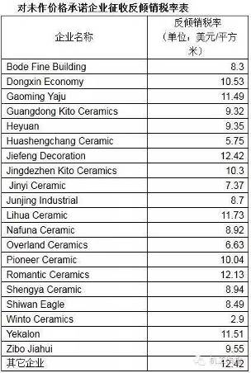
该终裁于公布次日生效。
（来源：福建陶瓷）

【市场动态】

沃尔玛向中国物流平台新达达投资5000万美元

近日，沃尔玛发布声明，宣布向中国最大的众包物流平台投资5000万美元。声明称，此次投资是沃尔玛与京东更广泛协议的延伸，与新达达展开合作，通过京东到家应用从沃尔玛门店订购的商品可享受新达达两小时急速送达的到家服务。沃尔玛首席执行官董明伦在声明中表示，沃尔玛与京东和新达达展开合作，可以为中国数百万客户提供无缝连接的购物体验。声明还称，新达达是京东和达达的独立合资企业，拥有超过2，500万注册客户，在中国300个城市有250万众包配送员。 （来源：金融界）

菲律宾央行看好人民币国际前景 将列为储备货币

据英国广播公司(BBC)10月24日报道，菲律宾中央银行(BSP)发表声明，将把中国货币人民币列入自己的国际货币储备范围。报道称，杜特尔特上周携大约200名菲律宾商界人士访华，他表示希望同中国建立新的经济联盟。菲律宾央行目前拥有国际货币储备约859亿美元，主要由美元、国际货币基金组织特别提款权和黄金组成。以10月13日作为回溯生效日期，人民币已经被正式包括在上述国际储备范围。菲律宾央行表示，随着中国全球经济和金融影响力的增强，人民币的使用率将随之增加，中菲两国间的贸易额也同时上升，央行因此作出了上述决定。 (摘自：环球网)

DHL快递明年元旦起资费上调4.9%

日前，物流集团德国邮政DHL旗下公司DHL快递宣布，将从2017年1月1日起提高其全球平均价格，中国国际限时特派业务的资费标准将上调4.9%。据了解，2016年，DHL快递宣布了针对网络、系统及人员的一系列投资计划，将全年投入资金8亿多欧元。2017年，将加大全球网络的投入，利用全球网络的资源优势方便用户在全球贸易的实践。但考虑到通货膨胀、汇率浮动和其它成本增加的因素，DHL快递按年度调整快件资费，范围涉及公司所服务的220多个国家和地区。根据当地的具体情况，每个国家的调价情况均不相同，在合同许可的情况下，新价格适用于所有客户。
（来源：外土司）

美国多数零售商、商场计划在感恩节当天停止营业

事实证明，在感恩节当天营业不利于家庭聚餐，同时也对销售造成损害。越来越多的零售商和购物商城表示将于感恩节当天停止营业，包括美国最大的商场拥有者之一CBL & Associates Properties Inc.、 美国购物中心(The Mall of America)、消费电子零售商HHGregg Inc、美国办公用品零售巨头Office Depot Inc。
他们表示，感恩节当天停业能保证公司员工可以与家人一同过节，同时也能加强感恩节后一天(即众所周知的黑色星期五)的销售力度。近些年，黑色星期五作为一年中最繁忙的购物日丢掉了排名，主要是因为购物者开始转向线上销售，而实体店购买仅在周末休息日增加，甚至整个11月也是如此。HHGregg Inc的CEORobert Riesbeck表示：“我们越来越多地占用了节假日，我并不清楚能从中获得多少利润。回首过去几年，我认为这提高了销售，至少过去2-4年内是表现如此。”Riesbeck决定公司旗下所有220家实体店将于感恩节当天停业。
（来源：德科创艺）

【设计潮流】

漫画灵感，从时尚界蔓延到家居界的潮流（英国）

导读：KA-BOOM！在Moschino以图形为灵感的2016春夏时装秀上，卡通漫画袭击了都市女性的时尚视觉。从这些飞天小女警的印花图案获取灵感，一些高能量的插图风格也能让家中充满活力。值得注意的是得以焕发新生的是这些非经典的卡通漫画，而不是对那些超级英雄的重新精准诠释。
色彩鲜明的橙白色线条地毯，绝对是家中的活力加油站。Freddie地毯，售价120英镑，Debenhams有售。
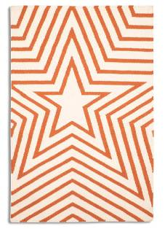
多色块的撞色设计，令普通的花盆也散发着时尚前卫的气息。Hicks花盆，售价55英镑，Darkroom London有售。


素描笔触的线条装饰，现实中的衣橱仿佛从童话世界里走出来的一样。Trip Cartoon衣橱，售价1725英镑，Seletti品牌，Made in Design有售。
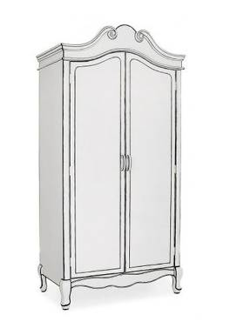
夸张有趣的漫画文字蛋糕插牌，来点不一样的个性主张。卡通蛋糕插牌，一组六个售价4.6英镑，Doiy有售。

Snakkes 壁灯，既是一个壁灯，又是一个备忘录板。Snakkes 的名字是挪威语：“我等会儿会告诉你”的意思。售价180英镑，Daniel Cortazar为Northern Lighting而设计。
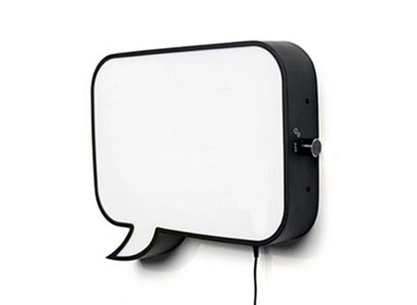
漫画里常用的响声形象直接用在咖啡桌上，是不是也很有特色呢？售价350英镑，Tilt Originals系列，The Mint List有售。
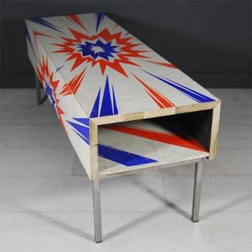
AJ复古ABC餐盘，简简单单的字母装饰其实也能创造出趣味性。售价9英镑，Design Letters系列，Selfridges有售。
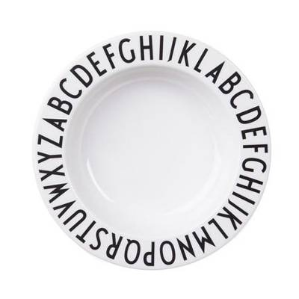
黑点粉红底让冷冰冰的铁艺家具变得异常丰富精美。一对售价793英镑，Pieri Lissoni为Kartell设计。
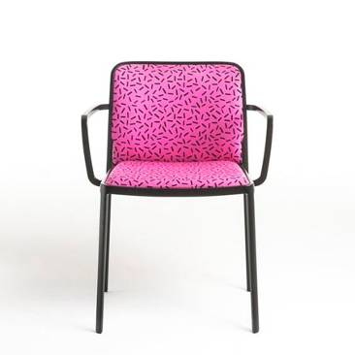
（来源：德科创艺）

───────────────────────────────
地址：福建省泉州市丰泽区城东街道办事处综合楼三楼（邮编362011）
电话：0595-22686788 传真：0595-22686799
网址：www.fjlaa.com 邮箱：fjlaa@fjlaa.com
────────────────────────────────

